VALSTYBINĖS TERITORIJŲ PLANAVIMO IR STATYBOS INSPEKCIJOS
PRIE APLINKOS MINISTERIJOS VIRŠININKO
ĮSAKYMAS

DĖL VALSTYBINĖS TERITORIJŲ PLANAVIMO IR STATYBOS INSPEKCIJOS
PRIE APLINKOS MINISTERIJOS VIRŠININKO 2011 M. LAPKRIČIO 10 D. ĮSAKYMO NR. 1V-194 „DĖL ASMENŲ KONSULTAVIMO VALSTYBINĖJE TERITORIJŲ PLANAVIMO IR STATYBOS INSPEKCIJOJE PRIE APLINKOS MINISTERIJOS TAISYKLIŲ PATVIRTINIMO“ PAKEITIMO

2022 m. birželio 30 d. Nr. 1V-99
Vilnius

1. P a k e i č i u Asmenų konsultavimo Valstybinėje teritorijų planavimo ir statybos inspekcijoje prie Aplinkos ministerijos taisykles, patvirtintas Valstybinės teritorijų planavimo ir statybos inspekcijos prie Aplinkos ministerijos viršininko 2011 m. lapkričio 10 d. įsakymu Nr. 1V-194 „Dėl Asmenų konsultavimo Valstybinėje teritorijų planavimo ir statybos inspekcijoje prie Aplinkos ministerijos taisyklių patvirtinimo“, (toliau – Taisyklės) ir jas išdėstau nauja redakcija (pridedama).
2. N u s t a t a u, kad šis įsakymas įsigalioja 2022 m. liepos 8 d.

Viršininkė Eglė Kuklierienė

PATVIRTINTA
Valstybinės teritorijų planavimo ir statybos inspekcijos prie
Aplinkos ministerijos viršininko 2011 m. lapkričio 10 d.
įsakymu Nr. 1V-194
(Valstybinės teritorijų planavimo ir statybos
Aplinkos ministerijos viršininko 2022 m. birželio 30 d.
įsakymo Nr. 1V-99 redakcija)

ASMENŲ KONSULTAVIMO VALSTYBINĖJE TERITORIJŲ PLANAVIMO
IR STATYBOS INSPEKCIJOJE PRIE APLINKOS MINISTERIJOS
TAISYKLĖS

I SKYRIUS
BENDROSIOS NUOSTATOS

1. Asmenų konsultavimo Valstybinėje teritorijų planavimo ir statybos inspekcijoje prie Aplinkos ministerijos taisyklės (toliau – Taisyklės) nustato konsultacijų rengimo, teikimo ir skelbimo tvarką, siekiant užtikrinti tinkamą ir vienodą teisės aktų nuostatų taikymo aiškinimą pagal teisės aktuose nustatytą Valstybinės teritorijų planavimo ir statybos inspekcijos prie Aplinkos ministerijos (toliau – Inspekcija) kompetenciją.
2. Taisyklės parengtos vadovaujantis:
2.1. Lietuvos Respublikos viešojo administravimo įstatymu;
2.2. Lietuvos Respublikos Vyriausybės 2010 m. gegužės 4 d. nutarimu Nr. 511 „Dėl institucijų atliekamų priežiūros funkcijų optimizavimo“;
2.3. Prašymų ir skundų nagrinėjimo ir asmenų aptarnavimo viešojo administravimo subjektuose taisyklėmis, patvirtintomis Lietuvos Respublikos Vyriausybės 2007 m. rugpjūčio 22 d. nutarimu Nr. 875 „Dėl Prašymų ir skundų nagrinėjimo ir asmenų aptarnavimo viešojo administravimo subjektuose taisyklių patvirtinimo“ (toliau – LRV taisyklės);
2.4. kitais teisės aktais, reglamentuojančiais Inspekcijos veiklą.
Nagrinėjant prašymus įgyvendinti duomenų subjekto teisę (-es) ir tvarkant asmens duomenis, Taisyklių nuostatos taikomos tiek, kiek tų klausimų nereglamentuoja 2016 m. balandžio 27 d. Europos Parlamento ir Tarybos reglamentas (ES) 2016/679 dėl fizinių asmenų apsaugos tvarkant asmens duomenis ir dėl laisvo tokių duomenų judėjimo ir kuriuo panaikinama Direktyva 95/46/EB (Bendrasis duomenų apsaugos reglamentas) (toliau – Reglamentas (ES) 2016/679), Asmens duomenų tvarkymo Valstybinėje teritorijų planavimo ir statybos inspekcijoje prie Aplinkos ministerijos taisyklės (toliau – Inspekcijos asmens duomenų taisyklės) ir Duomenų subjektų teisių įgyvendinimo Valstybinėje teritorijų planavimo ir statybos inspekcijoje prie Aplinkos ministerijos taisyklės, patvirtintos Inspekcijos viršininko 2014 m. gruodžio 31 d. įsakymu Nr. 1V-205 „Dėl Asmens duomenų tvarkymo ir Duomenų subjektų teisių įgyvendinimo Valstybinėje teritorijų planavimo ir statybos inspekcijoje prie Aplinkos ministerijos taisyklių patvirtinimo“.
3. Asmenims Inspekcijoje teikiamos šios konsultacijos:
3.1. patvirtinta rašytinė konsultacija;
3.2. konsultacija elektroniniu paštu;
3.3. konsultacija žodžiu;
3.4. tiesioginė konsultacija internetu;
3.5. viešai skelbiama konsultacija;
3.6. konsultacija seminaro (pasitarimo) metu;
3.7. konsultacija socialiniame tinkle „Facebook“.
Verslo naujokai apie konsultacijų teikimo būdus informuojami el. paštu per Lietuvos Respublikos statybos leidimų ir statybos valstybinės priežiūros informacinę sistemą „Infostatyba“ (toliau – IS „Infostatyba“). Kartu su pranešimu pateikiama nuoroda į deklaraciją dėl pirmųjų verslo metų.

II SKYRIUS
SĄVOKOS

4. Taisyklėse vartojamos sąvokos:
4.1. konsultacija – Inspekcijos žodinis ar rašytinis atsakymas į asmens paklausime pateiktą (-us) klausimą (-us) teritorijų planavimo (toliau – TP) ir statybos valstybinę priežiūrą reglamentuojančių ir su jais susijusių teisės aktų nuostatų taikymo klausimais;
4.2. konsultacija elektroniniu paštu – Inspekcijos Konsultavimo skyriaus (toliau – Konsultavimo skyrius) darbuotojo parengtas ir elektroniniu (toliau – el.) paštu išsiųstas atsakymas į asmens paklausime pateiktą (-us) klausimą (-us);
4.3. konsultacija socialiniame tinkle „Facebook“ – atsakymas į asmens klausimą, pateiktą socialiniame tinkle „Facebook“ (https://www.facebook.com/statybosinspekcija);
4.4. konsultacija žodžiu – Inspekcijos valstybės tarnautojo ar darbuotojo, dirbančio pagal darbo sutartį, atsakymas žodžiu į asmens klausimą (-us);
4.5. paklausimas – su asmens teisių ar teisėtų interesų pažeidimu nesusijęs (-ę) žodžiu ar raštu Inspekcijai pateiktas (-i) klausimas (-ai), prašymas suteikti konsultaciją;
4.6. patvirtinta rašytinė konsultacija – rašytinis Inspekcijos viršininko ar jo įgalioto asmens atsakymas į asmens paklausime pateiktą (-us) klausimą (-us);
4.7. tiesioginė konsultacija internetu – Konsultavimo skyriaus darbuotojo atsakymas į asmens klausimą Inspekcijos interneto svetainėje https://vtpsi.lrv.lt/tiesiogines-konsultacijos-internetu-del-teises-aktu-aktualiu-redakciju-nuorodu matomas realiuoju laiku kompiuterio ekrane;
4.8. viešai skelbiama konsultacija – Inspekcijos viršininko ar jo įgalioto asmens pasirašyta ir viešai Inspekcijos interneto svetainėje www.vtpsi.lrv.lt paskelbta informacija;
4.9. verslo naujokas – fizinis ar juridinis asmuo, kuris pradėjo veiklą statybos srityje ne anksčiau kaip prieš vienus metus. Laikoma, kad asmuo pradėjo veiklą statybos srityje, kai jo duomenys pirmą kartą nurodyti prašyme išduoti statybą leidžiantį dokumentą arba pranešime apie statybos pradžią, rangovo ir pagrindinių statybos sričių vadovų pasamdymą ar paskyrimą į šias pozicijas: projektuotojo (kai jis juridinis asmuo), projekto vadovo, statinio projekto ekspertizės rangovo, statybos rangovo, statinio statybos vadovo, statinio statybos techninės priežiūros vadovo, statinio projekto vykdymo priežiūros vadovo, ir IS „Infostatyba“ jam suteiktas verslo naujoko požymis.

III SKYRIUS
PATVIRTINTOS RAŠYTINĖS KONSULTACIJOS

5. Patvirtintos rašytinės konsultacijos dėl teisės aktų nuostatų taikymo teikiamos atsakant į asmenų paklausimus, parašytus valstybine kalba (išskyrus atvejus, jei Inspekcijos viršininkas nustato ir kitas nei valstybinė kalbas, kuriomis gali būti priimami prašymai), pateiktus Inspekcijai raštu, el. paštu info@vtpsi.lt ar pridėtus užpildžius Inspekcijos interneto svetainės skyriaus „Konsultacijos“ https://vtpsi.lrv.lt/lt/ konsultacijos poskyryje „Elektroninis paklausimas“ el. paklausimo formą ir pasirašytus LRV taisyklių nustatyta tvarka.
6. Rašytiniai paklausimai, pateikti nesilaikant Taisyklių 5 punkte nustatytos tvarkos, tačiau esant nurodytam paklausimą pateikusio asmens el. pašto adresui, nagrinėjami ir atsakymai į juos teikiami Taisyklių IV skyriuje nustatyta tvarka.
7. Inspekcijos valstybės tarnautojas ar darbuotojas, dirbantis pagal darbo sutartį, (toliau – darbuotojas) tarnybiniu el. paštu gavęs paklausimą, privalo jį persiųsti el. paštu info@vtpsi.lt ir negali atsakyti asmeniui į neregistruotą paklausimą. Inspekcijos darbuotojas, atsakingas už el. pašto dėžutės info@vtpsi.lt administravimą, tokius dokumentus užregistruoja Inspekcijos dokumentų valdymo informacinėje sistemoje (toliau – DVIS). Į paklausimą atsakoma Taisyklių nustatyta tvarka.
8. Paklausime pateikti duomenys netikrinami, atsakymas rengiamas pagal pateiktus duomenis. Konsultuojamiems asmenims jokia informacija, kuri laikoma asmens duomenimis, neteikiama. Asmeniui papildomai pateikus informacijos apie konkrečias faktines aplinkybes, nenurodytas paklausime, gali pasikeisti ir Inspekcijos konsultacijos turinys. Šio punkto nuostatos taikomos ir teikiant kituose Taisyklių skyriuose nurodytas konsultacijas.
9. Patvirtintos rašytinės konsultacijos projektą rengia Konsultavimo skyrius, kitiems Inspekcijos administracijos padaliniams pagal poreikį pateikus nuomonę su jų kompetencija susijusiais klausimais.
10. Patvirtintos rašytinės konsultacijos projektas vizuojamas ir pasirašomas Inspekcijos viršininko 2011 m. kovo 31 d. įsakymu Nr. 1V-56 „Dėl Valstybinės teritorijų planavimo ir statybos inspekcijos prie Aplinkos ministerijos darbo reglamento, vidaus tvarkos taisyklių ir valstybės tarnautojų ir darbuotojų, dirbančių pagal darbo sutartis, nuotolinio darbo tvarkos aprašo patvirtinimo“ patvirtintame Valstybinės teritorijų planavimo ir statybos inspekcijos prie Aplinkos ministerijos darbo reglamente nustatyta tvarka.
11. Patvirtintos rašytinės konsultacijos pateikiamos asmeniui tokiu būdu, kokiu gautas paklausimas, jei asmuo nepageidauja atsakymo gauti kitu būdu.
12. Patvirtintos rašytinės konsultacijos Taisyklių VII skyriuje nustatyta tvarka skelbiamos Inspekcijos interneto svetainėje.

IV SKYRIUS
KONSULTACIJOS ELEKTRONINIU PAŠTU

13. Konsultacijos elektroniniu paštu dėl teisės aktų nuostatų taikymo teikiamos tiesiogiai el. paštu, atsakant į paklausimus, parašytus valstybine kalba (išskyrus atvejus, jei Inspekcijos viršininkas nustato ir kitas nei valstybinė kalbas, kuriomis prašymai gali būti priimami), pateiktus užpildžius Inspekcijos interneto svetainės skyriaus „Konsultacijos“ poskyryje „Elektroninis paklausimas“ el. formą, taip pat į paklausimus, gautus el. paštu info@vtpsi.lt ir šiuo el. paštu persiųstus darbuotojų tarnybiniu el. paštu gautus paklausimus, išskyrus Taisyklių 5 punkte nurodytus paklausimus.
14. Konsultacijas elektroniniu paštu rengia ir asmens nurodytu el. paštu teikia Konsultavimo skyriaus darbuotojai, atsakymų į paklausimus projektus suderinę su šio skyriaus vedėju ar jo paskirtu kitu Konsultavimo skyriaus darbuotoju.
15. Jei reikia, konsultacijos suderinamos ir su kitais Inspekcijos administracijos padaliniais, atsižvelgdami į Inspekcijos DVIS įrašytą rezoliuciją.

V SKYRIUS
KONSULTACIJOS ŽODŽIU

16. Konsultacijos žodžiu asmenims teikiamos:
16.1. Inspekcijos interneto svetainėje viešai paskelbtu konsultuoti skirtu fiksuotojo ryšio telefono numeriu (8 5) 207 3333, skambinant iš užsienio valstybės +370 5 207 3333 pirmadieniais–ketvirtadieniais nuo 8:00 iki 12:00 val. (konsultacijas teikia viršininko paskirti darbuotojai);
16.2. iš anksto užsiregistravusiems į konsultaciją Inspekcijos interneto svetainėje viešai paskelbtais išankstinės registracijos telefono numeriais arba internetu (interneto svetainėje pateikta nuoroda) pagal šioje svetainėje paskelbtus asmenų aptarnavimo Inspekcijos administracijos padaliniuose grafikus (https://vtpsi.lrv.lt/lt/interesantu-priemimo-grafikai) ir paskirtu laiku atvykusius į Inspekciją (konsultacijas teikia teritorijų planavimo ir statybos valstybinės priežiūros specialistai). Neužsiregistravę asmenys darbuotojų priėmimo valandomis konsultuojami, jei tuo metu nėra konsultuojami iš anksto užsiregistravę asmenys;
16.3. iš anksto susitarusiems dėl konsultacijos su darbuotoju, kuriam Taisyklių 16.2 papunktyje nurodytame grafike nenustatytos asmenų priėmimo valandos, ir atvykusiems į Inspekciją (dėl nenumatytų aplinkybių pasikeitus priėmimo laikui ar vietai, darbuotojas privalo apie tai įspėti asmenį iš anksto) (konsultacijas teikia teritorijų planavimo ir statybos valstybinės priežiūros specialistai);
16.4. Inspekcijai atliekant planinį ir neplaninį ūkio subjekto veiklos patikrinimą; taip pat ūkio subjektui paprašius patikrinti jo veiklą konsultavimo tikslais (konsultuoja valstybinės priežiūros specialistai).
17. Paklausimas žodžiu pateikiamas valstybine kalba. Jeigu asmuo nemoka valstybinės kalbos, o Inspekcijoje nėra darbuotojo, suprantančio užsienio kalbą, kuria asmuo kreipiasi, arba kai dėl sensorinio ar kalbos sutrikimo asmuo negali suprantamai reikšti minčių, jam kreipiantis žodžiu kartu turi dalyvauti asmuo, galintis išversti paklausimą į valstybinę kalbą, arba vertėjas. Tokį asmenį arba vertėją pakviečia asmuo, kuris kreipiasi į Inspekciją, savo iniciatyva, jeigu Inspekcijos vadovas ar jo įgaliotas asmuo nenusprendžia kitaip.
18. Darbuotojas, teikiantis konsultacijas žodžiu, privalo:
18.1. suskambus telefonui, pakelti ragelį (rekomenduojama iki trečiojo skambučio) ir prisistatyti;
18.2. atidžiai išklausyti asmenį, prireikus paprašyti patikslinti paklausimo esmę;
18.3. konsultaciją žodžiu (dėl teisės aktų, reglamentuojančių TP ir statybos procesus, nurodant kuria teisės akto redakcija ir kokiomis nuostatomis reikėtų vadovautis paklausime išdėstytos situacijos atveju, kur minėtus teisės aktus galima rasti ir pan.) teikti tik tuo atveju, kai į klausimą galima atsakyti tuoj pat, nepažeidžiant besikreipiančio asmens, kitų asmenų ar Inspekcijos interesų;
18.4. trumpai ir suprantamai paaiškinti, ar Inspekcija kompetentinga spręsti asmeniui rūpimą klausimą, jei ne, – į kurią kitą kompetentingą instituciją asmuo galėtų kreiptis, pagal galimybę nurodyti tos institucijos adresą, telefono numerį;
18.5. aiškiai ir tiksliai užduoti papildomus klausimus, siekdamas išsiaiškinti atsakymui įtakos galinčias turėti aplinkybes ir detales;
18.6. išsiaiškinti, su kokiu laikotarpiu galiojusiais teisės aktais susijęs paklausimo dalykas;
18.7. stengtis iš karto atsakyti į klausimą, o jei išsamiam atsakymui pateikti reikia daugiau laiko, nurodyti kito kontakto telefonu laiką (dieną, dienos metą, bet ne vėliau kaip per 3 darbo dienas);
18.8. jei atsakymui pateikti reikalinga tam tikru laikotarpiu galiojusių teisės aktų nuostatų taikymo analizė, paprašyti asmens pateikti paklausimą raštu Taisyklių 5 ar 13 punkte nurodytais būdais;
18.9. kalbėti mandagiai ir ramiai, jei reikia, paprašyti palaukti arba informuoti apie aplinkybes, nurodytas Taisyklių 23 ir 24 punktuose;
18.10. atsižvelgiant į konsultacijos telefonu turinį, paklausti, ar asmuo turi daugiau klausimų, ir, jei neturi, su juo atsisveikinti.
19. Konsultavimo kokybės užtikrinimo tikslu visi telefoniniai pokalbiai (tiek įeinantys, tiek išeinantys) Taisyklių 16.1 papunktyje nurodytu telefono numeriu bei kitais Konsultavimo skyriaus stacionarių telefonų numeriais yra įrašomi, o jų metu gautus įrašus Reglamento (ES) 2016/679, Lietuvos Respublikos elektroninių ryšių įstatymo nustatyta tvarka tvarko asmens duomenų tvarkytojas – viešąjį Inspekcijos fiksuoto telefono ryšio paslaugų pirkimą laimėjęs tiekėjas. Elektroninę telefono pokalbių įrašymo sistemą tvarko Inspekcijos viršininko paskirtas atsakingas Inspekcijos darbuotojas. Inspekcijos darbuotojų balso įrašų tvarkymo teisinis pagrindas – Reglamento (ES) 2016/679 6 straipsnio 1 dalies f punktas (teisėtas Inspekcijos interesas – konsultavimo kokybės užtikrinimas). Kitų pokalbyje dalyvaujančių asmenų balso įrašų tvarkymo teisinis pagrindas – Reglamento (ES) 2016/679 6 straipsnio 1 dalies a punktas (duomenų subjekto sutikimas).
20. Konsultuojamas asmuo apie konsultacijos telefonu įrašymą informuojamas automatiniu garsiniu pranešimu. Nesutikimą, kad būtų tvarkomi jo asmens duomenys, jis gali išreikšti nelaukdamas, kol bus sujungtas su konsultacijas telefonu teikiančiu Inspekcijos darbuotoju, ir nutraukdamas skambutį. Skambučio nutraukimas neužkerta kelio asmeniui kitais Taisyklėse nurodytais būdais gauti jam reikalingą konsultaciją.
21. Asmeniui paskambinus kitu, negu nurodyta Taisyklių 16.1 papunktyje, Inspekcijos telefono numeriu, atsiliepęs darbuotojas privalo asmeniui pasiūlyti kreiptis Taisyklių 16.1 papunktyje nurodytu fiksuotojo ryšio telefono numeriu arba klausimą pateikti vienu iš Taisyklių 5 ar 13 punkte nurodytų būdų.
22. Telefonu teikiama tik bendro pobūdžio konsultacija, nesietina su konkrečios situacijos nagrinėjimu.
23. Tais atvejais, kai konsultuojant Taisyklių 16.1 papunktyje nurodytu telefonu I lygio konsultantai negali atsakyti į klausimą arba asmens netenkina atsakymas, jam nurodomas (i) II lygio konsultanto (-ų) telefono numeris (-iai), o asmeniui atsisakius pačiam susisiekti su II lygio konsultantu, pasiūloma klausimą pateikti vienu iš Taisyklių 5 ar 13 punkte nurodytų būdų.
24. Asmeniui pateikus klausimą, į kurį norint atsakyti reikia susipažinti su konkrečios situacijos susijusiais teisės aktais, jam pasiūloma Taisyklių 16.2 papunktyje nurodytu būdu registruotis į konsultaciją Inspekcijos administracijos padalinyje, vykdančiame statybos valstybinę priežiūrą su klausimu susijusioje teritorijoje, arba pateikti paklausimą vienu iš Taisyklių 5 ar 13 punkte nurodytų būdų.
25. Asmeniui pageidaujant, Inspekcija sudaro sąlygas jam išklausyti telefonu, nurodytu Taisyklių 16.1 papunktyje, vykusio pokalbio su juo įrašą. Asmuo dėl pageidavimo išklausyti pokalbio įrašą turi raštu kreiptis į Inspekciją ne vėliau negu per 6 mėnesius nuo pokalbio dienos, nurodydamas tikslią kreipimosi telefonu datą, laiką, telefono numerį, iš kurio buvo skambinta, tikslą, teisinį asmens duomenų (pokalbio įrašo) teikimo ir gavimo pagrindą. Pokalbio įrašo skaitmeninė kopija ir / ar šio įrašo tekstas gali būti pateikti tretiesiems asmenims Lietuvos Respublikos įstatymų nustatytais atvejais, kai tai būtina jų funkcijoms atlikti arba paklausėjui raštu sutikus ar paprašius.
26. Konsultacijos įrašymas priėmimo metu:
26.1. jeigu prieš konsultaciją priėmimo metu asmuo informuoja, kad pokalbis bus įrašomas, Inspekcijos darbuotojas, naudodamasis diktofonu, taip pat privalo įrašyti pokalbį. Inspekcijos darbuotojas apie konsultacijos įrašymą diktofonu konsultuojamą asmenį informuoja žodžiu du kartus (prieš pradedant pokalbį ir jį pradėjus), nurodydamas Inspekcijos pavadinimą ir kontaktus, savo vardą, pavardę ir pareigas, duomenų apsaugos pareigūno kontaktinius duomenis, Inspekcijos asmens duomenų taisyklių 1 priede nurodytą asmens duomenų tvarkymo tikslą ir teisinį pagrindą, asmens duomenų gavėjų kategorijas. Sutikimas, kad pokalbis būtų įrašomas diktofonu, reiškia sutikimą su asmens duomenų tvarkymu. Jei konsultuojamas asmuo nesutinka, kad jo pokalbis būtų įrašomas, Inspekcijos darbuotojas konsultaciją pradeda teikti tik po to, kai įsitikina, kad duomenų subjektas konsultacijos neįrašinėja. Duomenų subjektui atsisakiusiam pradėti arba išreiškusiam norą sustabdyti įrašinėjimą Inspekcijos darbuotojas gali pasiūlyti pateikti paklausimą raštu ir žodinės konsultacijos neteikti;
26.2. diktofonu įrašytų konsultacijų garso įrašai iki jų perdavimo už diktofonu įrašytų garso įrašų tvarkymą Inspekcijoje atsakingam Inspekcijos viršininko paskirtam darbuotojui, saugomi įrašą sukūrusio Inspekcijos darbuotojo kompiuteryje. Įrašas perduodamas už diktofonu įrašytų garso įrašų tvarkymą atsakingam darbuotojui el. paštu ne vėliau kaip per 5 darbo dienas nuo įrašo sukūrimo dienos;
26.3. už diktofonu įrašytų garso įrašų tvarkymą atsakingas darbuotojas privalo informuoti garso įrašą siuntusį darbuotoją apie įrašo gavimo faktą.
27. Konsultantų siųsti laiškai su garso įrašais privalo būti nedelsiant ištrinti ir panaikinti kompiuteryje (jei jame buvo išsaugota), kai tik gaunamas už įrašų tvarkymą atsakingo darbuotojo pranešimas apie įrašo gavimo faktą. Gauti laiškai su garso įrašais privalo būti ištrinti, kai garso įrašas išsaugomas (ne vėliau kaip per 2 darbo dienas nuo gavimo) už įrašų tvarkymą atsakingo asmens kompiuteryje.
28. Garso įrašų saugojimo terminai:
28.1. telefonu teikiamų konsultacijų garso įrašai saugomi 6 mėnesius nuo ryšio datos, išskyrus Elektroninių ryšių įstatymo 66 straipsnyje numatytas išimtis;
28.2. diktofonu įrašytų konsultacijų garso įrašai saugomi 6 mėnesius nuo įrašo sukūrimo. Pasibaigus garso įrašo saugojimo terminui, už diktofonu įrašytų garso įrašų tvarkymą Inspekcijoje atsakingas darbuotojas garso įrašą sunaikina ir apie tai tarnybiniu pranešimu informuoja tiesioginį vadovą. Kilus ginčui dėl suteiktos konsultacijos kokybės, garso įrašai saugomi tiek, kiek reikalauja šių duomenų tvarkymo tikslas, ir sunaikinami nedelsiant, kai tampa nebereikalingi jų tvarkymo tikslui.
29. Vykdant Inspekcijos viršininko arba jo įgalioto asmens užduotį DVIS arba parašius tarnybinį pranešimą, Inspekcijos viršininko sutikimu (įrašant rezoliuciją), susipažinti su garso įrašų duomenimis turi teisę tik tie Inspekcijos darbuotojai, kuriems šie duomenys yra reikalingi darbinėms funkcijoms atlikti.
30. Konsultacijas teikiantys darbuotojai priima priėmimo metu asmenų pateiktus rašytinius paklausimus ir Inspekcijos viršininko nustatyta tvarka perduoda atsakingiems darbuotojams juos registruoti DVIS. Šie paklausimai nagrinėjami Taisyklių ir kitų teisės aktų nustatyta tvarka.
31. Ūkio subjekto veiklos planinio ar neplaninio patikrinimo metu konsultacijas teikia darbuotojas, kuris atlieka tokį patikrinimą, o informaciją apie suteiktą konsultaciją įrašo į ūkio subjekto veiklos patikrinimo aktą, kurio rekvizitai patvirtinti Inspekcijos viršininko įsakymu.
32. Ūkio subjektas, norėdamas, kad jo veikla būtų patikrinta konsultavimo tikslais, pateikia rašytinį prašymą patikrinti veiklą konsultavimo tikslais Inspekcijos administracijos teritoriniam padaliniui, kurio aptarnaujamoje teritorijoje jis vykdo veiklą. Tokiais atvejais konsultuoti turi teisę tas darbuotojas, kuriam pavesta pagal kompetenciją atlikti patikrinimą. Patikrinimas konsultavimo tikslais atliekamas ir įforminamas Inspekcijos viršininko nustatyta tvarka.

VI SKYRIUS
TIESIOGINĖS KONSULTACIJOS INTERNETU

33. Tiesioginės konsultacijos internetu teikiamos Inspekcijos interneto svetainėje paspaudus aktyvią nuorodą (reklaminį langelį) „Tiesioginė konsultacija internetu“.
34. Asmenims teikiamos šios tiesioginės konsultacijos internetu:
34.1. dėl TP srityje taikomų teisės aktų aktualių redakcijų nuorodų;
34.2. dėl statybos srityje taikomų teisės aktų aktualių redakcijų nuorodų.
35. Asmuo, norėdamas gauti tiesioginę konsultaciją internetu, prisijungęs prie Inspekcijos interneto svetainės paspaudžia aktyviąją nuorodą (reklaminį langelį) „Tiesioginė konsultacija internetu“ ir pasirenka vieną iš siūlomų konsultacijų, nurodytų Taisyklių 34.1 ir 34.2 papunkčiuose.
36. Tiesioginę konsultaciją internetu teikia Konsultavimo skyriaus darbuotojai pagal DVIS jiems paskirtas užduotis.
37. Konsultavimo skyriaus darbuotojas, teikiantis tiesioginę konsultaciją internetu, privalo:
37.1. bendrauti mandagiai, taisyklinga dalykine valstybine kalba, jei reikia (pavyzdžiui, kol bus ieškoma teisės akto), paprašyti palaukti arba informuoti apie aplinkybes, nurodytas Taisyklių 37.4–37.6 papunkčiuose;
37.2. atidžiai perskaityti pateiktą klausimą, prireikus paprašyti patikslinti klausimo esmę;
37.3. konsultaciją suteikti, pateikdamas kompiuterio ekrane realiuoju laiku nuorodą į teisės akto, susijusio su klausimo esme, aktualią redakciją;
37.4. jei prašoma suteikti konsultaciją klausimu, kuris nėra priskirtas Inspekcijos kompetencijai, informuoti asmenį, kad jis turėtų kreiptis į kitą kompetentingą instituciją;
37.5. jei prašoma paaiškinti teisės aktų reikalavimus, taikytinus paklausime išdėstytos situacijos metu, informuoti asmenį, kad jis turėtų kreiptis Inspekcijos viešai paskelbtu konsultuoti skirtu telefono numeriu (8 5) 207 3333;
37.6. jei konsultacijai suteikti reikalinga tam tikru laikotarpiu galiojusių teisės aktų nuostatų taikymo ar dokumentų, duomenų analizė, informuoti asmenį, kad jis turėtų pateikti paklausimą vienu iš Taisyklių 5 punkte nurodytų būdų;
37.7. atsižvelgiant į konsultacijos turinį, paklausti, ar asmuo turi daugiau klausimų dėl aktualių teisės aktų redakcijų, ir, jei neturi, su juo atsisveikinti.

VII SKYRIUS
VIEŠAI SKELBIAMOS KONSULTACIJOS

38. Viešai skelbiamoms konsultacijoms priskiriama:
38.1. patvirtintos rašytinės konsultacijos Taisyklių 1 priede nurodytomis temomis, Konsultavimo skyriaus vedėjo sprendimu skelbiamos Inspekcijos interneto svetainėje;
38.2. kita informacija dėl teisės aktų nuostatų taikymo, suderinta su Inspekcijos viršininku.
39. Taisyklių 38.1 papunktyje nurodytas nuasmenintas konsultacijas Konsultavimo skyriaus darbuotojai pagal DVIS jiems paskirtas užduotis skelbia Inspekcijos interneto svetainės skyriaus „Konsultacijos“ poskyryje „Klausimai ir atsakymai“. Taisyklių 38.2 papunktyje nurodytas konsultacijas skelbia Inspekcijos viršininko įgaliotas darbuotojas, atsakingas už Inspekcijos interneto svetainės skyriaus „Naujienos“ priežiūrą.

VIII SKYRIUS
KONSULTACIJOS SEMINARŲ METU

40. Inspekcija pagal iš ūkio subjektų gautus prašymus rengia konsultacinius seminarus, kitų valstybės institucijų ar ūkio subjektų kvietimu dalyvauja jų organizuojamuose seminaruose (pasitarimuose) ir teikia konsultacijas iš anksto pateiktais Inspekcijos kompetencijos klausimais.
41. Seminaro metu konsultacija teikiama tik su dėstoma tema susijusiais klausimais. Ji neteikiama tokiais klausimais, į kuriuos norint atsakyti reikia papildomos informacijos, išsiaiškinti tam tikras aplinkybes ir pan.

IX SKYRIUS
KONSULTACIJOS SOCIALINIAME TINKLE „FACEBOOK“

42. Konsultacijos socialiniame tinkle „Facebook“ teikiamos Valstybinės teritorijų planavimo ir statybos inspekcijos prie Aplinkos ministerijos viešųjų ryšių tvarkos aprašo, patvirtinto Valstybinės teritorijų planavimo ir statybos inspekcijos prie Aplinkos ministerijos viršininko 2014 m. spalio 29 d. įsakymu Nr. 1V-153 „Dėl Valstybinės teritorijų planavimo ir statybos inspekcijos prie Aplinkos ministerijos viešųjų ryšių tvarkos aprašo patvirtinimo“, nustatyta tvarka.

X SKYRIUS
BAIGIAMOSIOS NUOSTATOS

43. Į asmens paklausimą atsakoma suteikiant konsultaciją pagal Inspekcijai teisės aktų nustatytą kompetenciją arba paklausimas grąžinamas ar jį atsisakoma nagrinėti Viešojo administravimo įstatymo, LRV taisyklių nustatyta tvarka
44. Jeigu prašymą pakonsultuoti žodžiu teikiančio asmens elgesys yra neadekvatus arba turi akivaizdžių nusikalstamos veikos ar administracinio nusižengimo požymių, Inspekcijos darbuotojas gali tokio asmens neaptarnauti ir privalo tuojau pat pranešti apie šio asmens elgesį savo tiesioginiam vadovui. Šio vadovo teikimu Inspekcijos vadovas arba jo įgaliotas asmuo apie prašymą teikiančio asmens elgesį, turintį akivaizdžių teisės pažeidimų požymių, praneša teisėsaugos institucijoms, kurios pagal kompetenciją tiria atitinkamus teisės pažeidimus.
45. Asmenys, kurie nesutinka su Taisyklėse nurodytais būdais gauta konsultacija arba kurie mano, kad buvo suteikta klaidinga informacija, gali raštu kreiptis į Inspekciją per 6 mėnesius nuo konkrečios konsultacijos suteikimo (gavimo). Rašte turi būti nurodyta tiksli kreipimosi dėl konsultacijos data (kreipimosi telefonu atveju – ir laikas bei telefono numeris, iš kurio buvo skambinta), gautos konsultacijos elektroniniu paštu ar patvirtintos rašytinės konsultacijos data, paklausimo registracijos Inspekcijoje numeris, konsultacijos (rašto) registracijos Inspekcijoje numeris, pateiktas (-i) klausimas (-ai) ir argumentai, kodėl konsultacija netenkina.
46. Jeigu ūkio subjektas vadovaujasi Inspekcijos patvirtinta rašytine konsultacija arba kita viešai paskelbta konsultacija, kuri vėlesne konsultacija, aukštesniojo pagal pavaldumą viešojo administravimo subjekto konsultacija ar kitu administraciniu sprendimu arba teismo sprendimu pripažįstama kaip neatitinkanti teisės aktų reikalavimų (klaidinga), ūkio subjektui poveikio priemonės už netinkamą teisės aktų vykdymą, kurį lėmė klaidinga konsultacija, netaikomos. Išimtis dėl klaidingos konsultacijos pasekmių netaikoma, jeigu atitinka Viešojo administravimo įstatymo 32 straipsnio 3 dalyje nurodytas sąlygas.
47. Konsultavimo proceso diagramos pateiktos Taisyklių 2 priede.
48. Prireikus paklausimai nagrinėjami ir juose pateikti klausimai sprendžiami bendradarbiaujant su kitais viešojo administravimo subjektais. Jeigu Taisyklių 5 punkte nurodytais būdais pateiktame paklausime išdėstytas klausimas nesusijęs su Inspekcijos kompetencija arba susijęs ir su kitų institucijų kompetencija, atliekami Viešojo administravimo įstatyme ir LRV taisyklėse nurodyti veiksmai.
49. Taisyklėse nurodytos konsultacijos suteikiamos nepraleidžiant Viešojo administravimo įstatyme nustatytų terminų.
50. Taisyklių nustatyta tvarka viešai skelbiamos konsultacijos ūkio subjektų atžvilgiu Inspekcijai yra privalomos. Darbuotojai, konsultuodami žodžiu, privalo nenukrypti nuo ankstesnių konsultacijų, esant tapačioms aplinkybėms.
51. Asmens kreipimasis dėl konsultacijos negali būti laikomas pagrindu Inspekcijai atlikti ūkio subjekto veiklos ar statybos patikrinimą.
52. Jei Taisyklių nuostatos aukštesnės galios teisės aktų, teikiant konsultacijas vadovaujamasi šių aktų nuostatomis.

_________________

Asmenų konsultavimo Valstybinėje teritorijų
planavimo ir statybos inspekcijoje prie
Aplinkos ministerijos taisyklių
1 priedas

KONSULTAVIMO TEMOS

1. Teritorijų planavimo (toliau – TP) valstybinę priežiūrą reglamentuojančių ir su jais susijusių teisės aktų nuostatų taikymas
1.1. Bendrojo, specialiojo ir detaliojo TP sąlygų išdavimas, derinimo procedūros, poveikio aplinkai vertinimo procedūros, viešinimo procedūros.
1.2. Skundų, prašymų ir ginčų nagrinėjimas.
1.3. TP dokumentų tikrinimas, tvirtinimas ir registravimas.

2. Statybos valstybinę priežiūrą reglamentuojančių ir su jais susijusių teisės aktų nuostatų taikymas
2.1. Statinių klasifikavimas.
2.2. Bendrieji statinio rodikliai.
2.3. Statinio statybos rūšys.
2.4. Projektinių pasiūlymų rengimas ir viešinimas.
2.5. Statinio projektavimas, projekto ekspertizė ir projekto vykdymo priežiūra.
2.6. Esminiai statinio projekto sprendiniai.
2.7. Prisijungimo sąlygos ir specialieji reikalavimai.
2.8. Statybą leidžiantys dokumentai:
2.8.1. leidimas statyti, rekonstruoti, atnaujinti (modernizuoti), griauti statinį;
2.8.2. leidimas atlikti statinio kapitalinį, paprastąjį remontą, leidimas pakeisti statinio ar jo dalies paskirtį.
2.9. Žemės sklypų ar pastatų bendraturčių, gretimų sklypų valdytojų sutikimai.
2.10. Atstumai nuo statinių iki sklypo ribų ir kitų statinių.
2.11. Nesudėtingųjų statinių statyba.
2.12. Statyba mėgėjų sodo teritorijoje.
2.13. Statyba žemės ūkio paskirties žemėje.
2.14. Statyba saugomoje teritorijoje.
2.15. Specialiosios žemės naudojimo sąlygos.
2.16. 1–2 butų gyvenamųjų namų statyba, rekonstravimas ir remontas.
2.17. Daugiabučių namų statyba, rekonstravimas ir remontas.
2.18. Negyvenamųjų pastatų ir inžinerinių statinių statyba, rekonstravimas ir remontas.
2.19. Statybos darbai.
2.20. Pranešimas apie statybos pradžią, rangovo (-ų) ir pagrindinių statybos sričių vadovų pasamdymą ar paskyrimą.
2.21. Statytojo (užsakovo), rangovo, techninio prižiūrėtojo veikla.
2.22. Statybos sustabdymas.
2.23. Pažyma apie statinio (-ių) statybą be nukrypimų nuo esminių statinio projekto sprendinių.
2.24. Statybos užbaigimas.
2.25. Pastato energinis naudingumas.
2.26. Statinio garantinis terminas.
2.27. Savavališka statyba ir jos padarinių šalinimas.
2.28. Statyba pagal neteisėtai išduotus statybą leidžiančius dokumentus ir jos padarinių šalinimas.
2.29. Statinio griovimas.
2.30. Statinių naudojimas:
2.30.1. statinio (jo dalies) paskirties keitimas;
2.30.2. statinio ekspertizė, statinio avarija.

3. Įvairūs klausimai, susiję su TP, statinių projektavimu, statyba, naudojimu ir visų šių veiklos sričių priežiūra.
___________________
Asmenų konsultavimo Valstybinėje teritorijų
planavimo ir statybos inspekcijoje prie
Aplinkos ministerijos taisyklių
2 priedas

KONSULTAVIMO PROCESO DIAGRAMOS

1. Konsultavimo proceso procedūros nustatytos Taisyklėse.
2. Proceso sudėtinės dalys:
2.1. proceso pradžia – paklausimo (žodžiu, raštu) gavimas;
2.2. proceso pabaiga – konsultacijos suteikimas, paskelbimas Inspekcijos interneto svetainėje;
2.3. proceso įvediniai – paklausimas (raštu, žodžiu, interneto paskyroje „Tiesioginė konsultacija internetu“, socialiniame tinkle „Facebook“), DVIS;
2.4. proceso išvediniai – konsultacijos gavimas (raštu, žodžiu, el. paštu, internetu paskyroje „Tiesioginė konsultacija internetu“, socialiniame tinkle „Facebook“);
2.5. rezultatų gavėjai – paklausėjas, darbuotojai, visuomenė.
3. Diagramų simboliai ir reikšmės:
3.1. | Simbolis | Pavadinimas | Simbolio reikšmė
3.2. |  | Proceso veiksmas (etapas) | Proceso veiksmas (etapas), atliekamas proceso metu
3.3. |  | Subprocesas – nuoroda į kitą procesą | Subprocesas – sudėtinė proceso veikla. Ji gali būti skaidoma į detalesnius lygmenis (atskirus procesus)
3.4. |  | Proceso pradžia | Proceso pradžia
3.5. |  | Tarpinis rezultatas | Proceso tarpiniai rezultatai Inspekcijos išorėje.
3.6. |  | Proceso pabaiga | Proceso pabaiga
3.7. |  | Sprendimo priėmimas (išsišakojimo taškas) | Sprendimo priėmimas, kuris lemia atliekamus vieną ar kelis veiksmus iš galimų proceso veiksmų. Gali būti atliekamas vienas arba visi galimi veiksmai.
3.8. |  | Sprendimo priėmimas | Sprendimo priėmimas, kuris lemia tolesnius proceso veiksmus
3.9. |  | Proceso sekos ryšys | Proceso sekos ryšys rodo, kokia tvarka atliekami proceso veiksmai (etapai)
3.10. |  | „Plaukimo“ takelis | „Plaukimo“ takelis rodo proceso dalyvio atsakomybės ribas
3.11. | 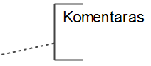 | Komentaras | Komentarai laikomi artefaktais, kurie neturi tiesioginio poveikio proceso sekos srautui, tačiau suteikia informacijos apie tai, ko reikia veiksmams atlikti (kas sukuriama juos atliekant ir pan.)

KONSULTAVIMO DIAGRAMA
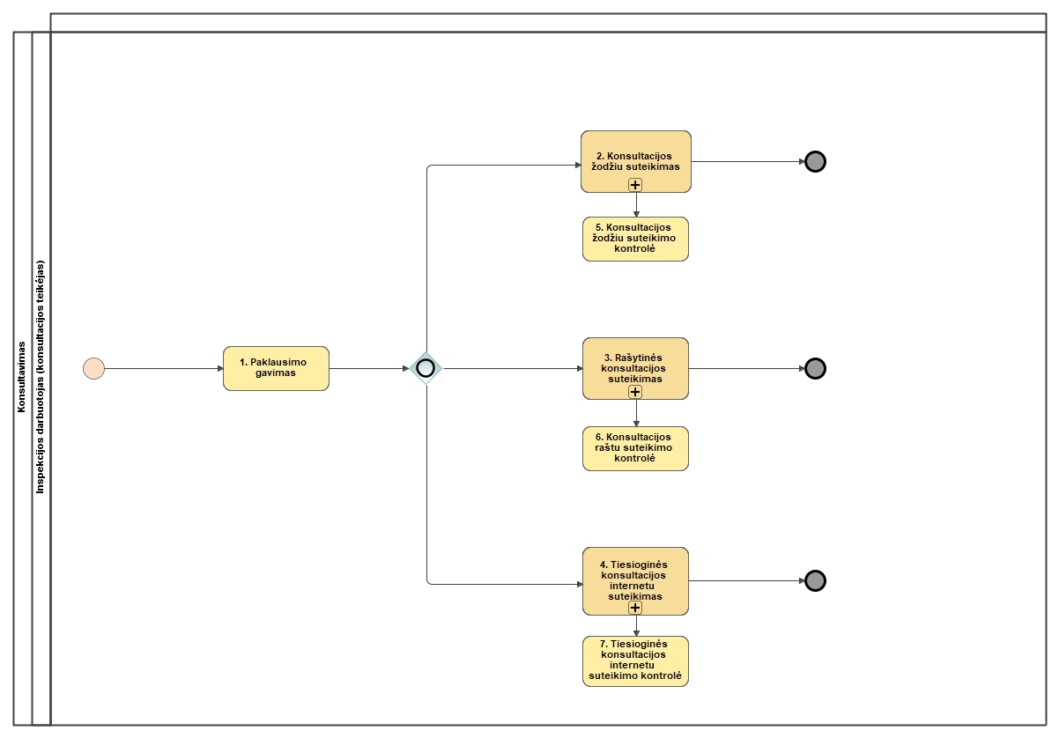

KONSULTAVIMO ŽODŽIU DIAGRAMA
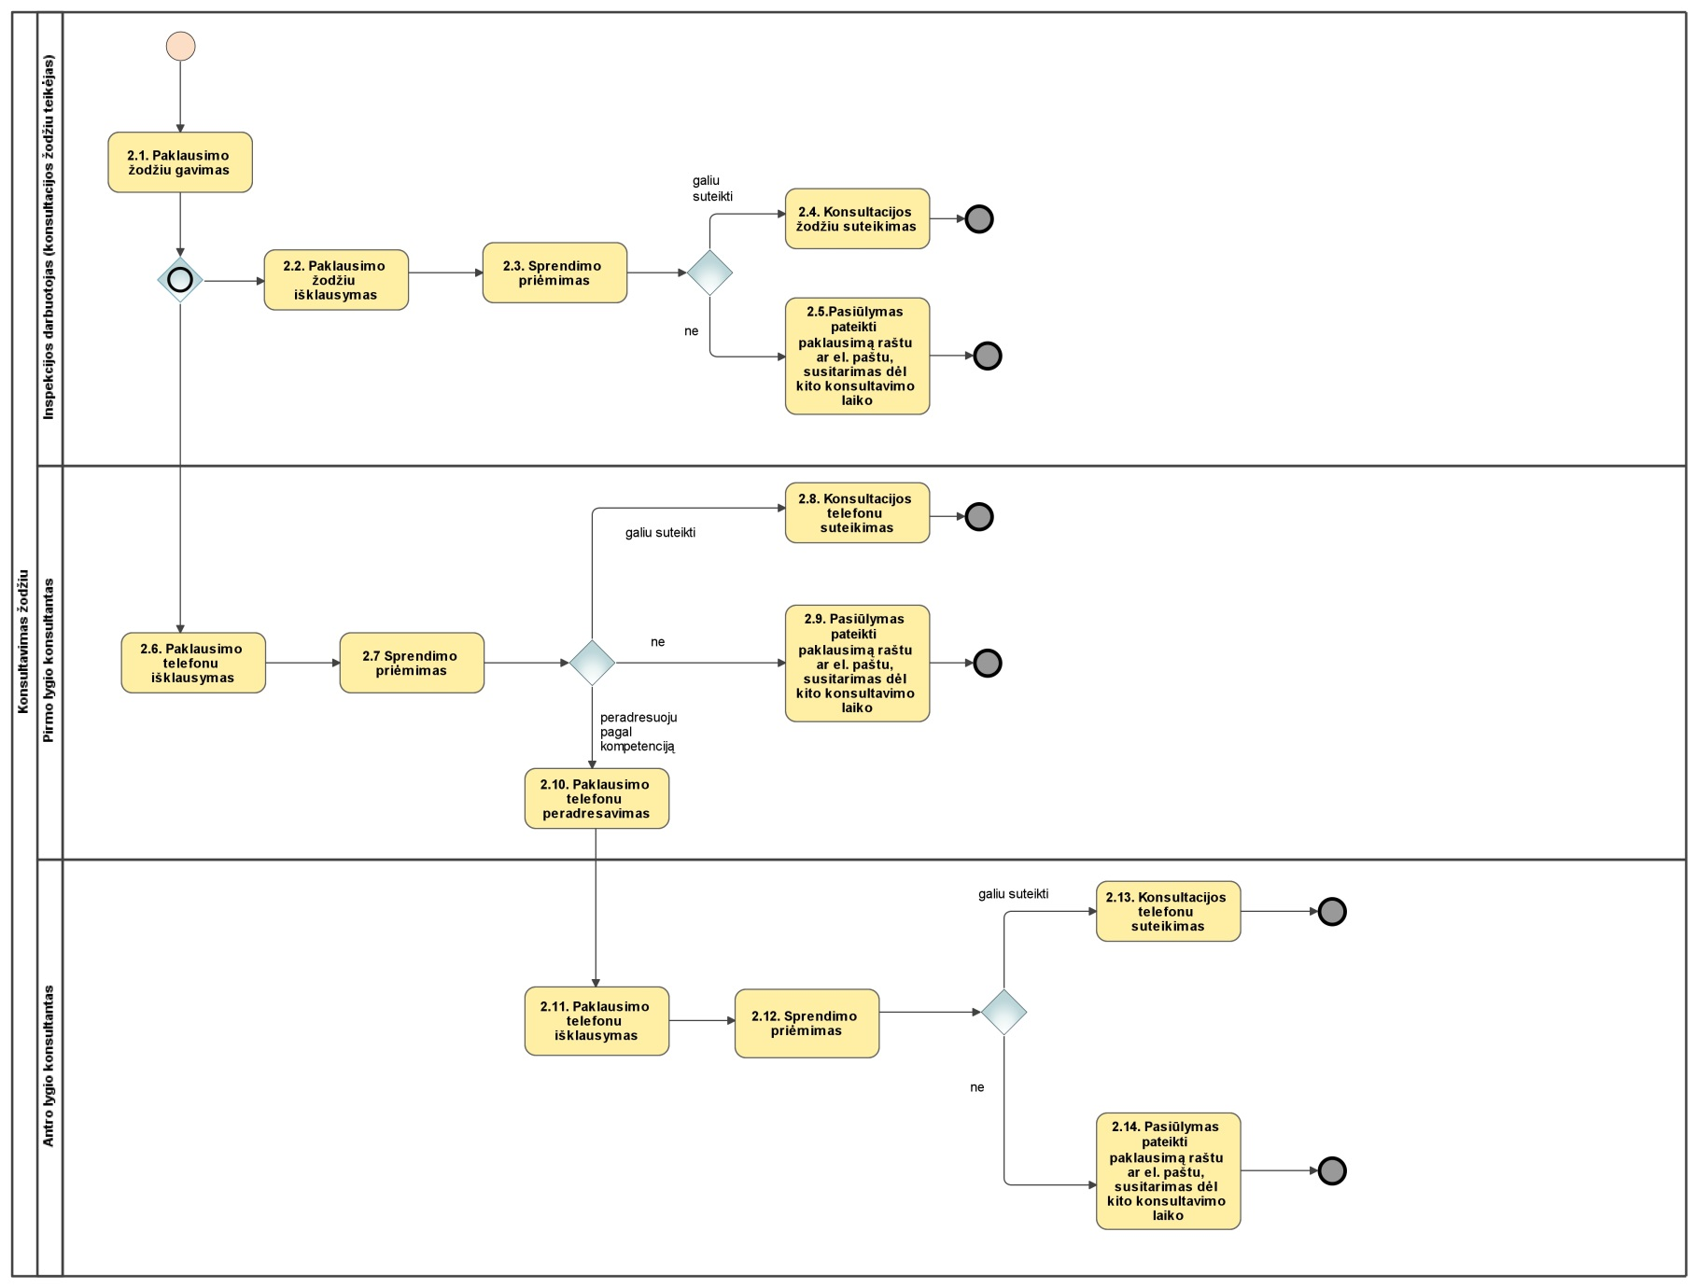

KONSULTAVIMO RAŠTU DIAGRAMA

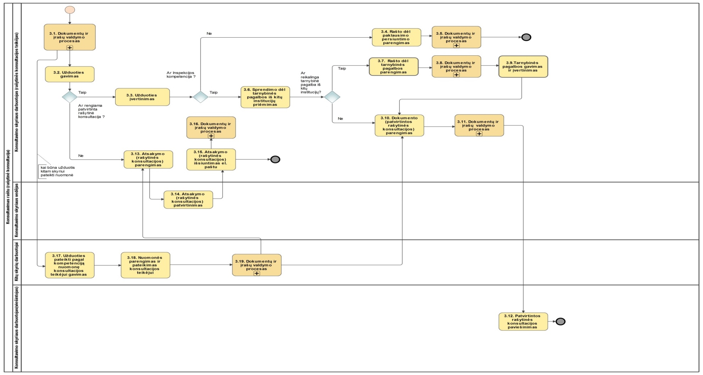

TIESIOGINIŲ KONSULTACIJŲ INTERNETU TEIKIMO DIAGRAMA



